Организация взаимодействия родителей и детей в процессе посадки деревьев способствует укреплению семейных связей, воспитанию экологической ответственности и формированию бережного отношения к природе. Вот несколько идей и рекомендаций, как сделать этот процесс интересным и полезным:

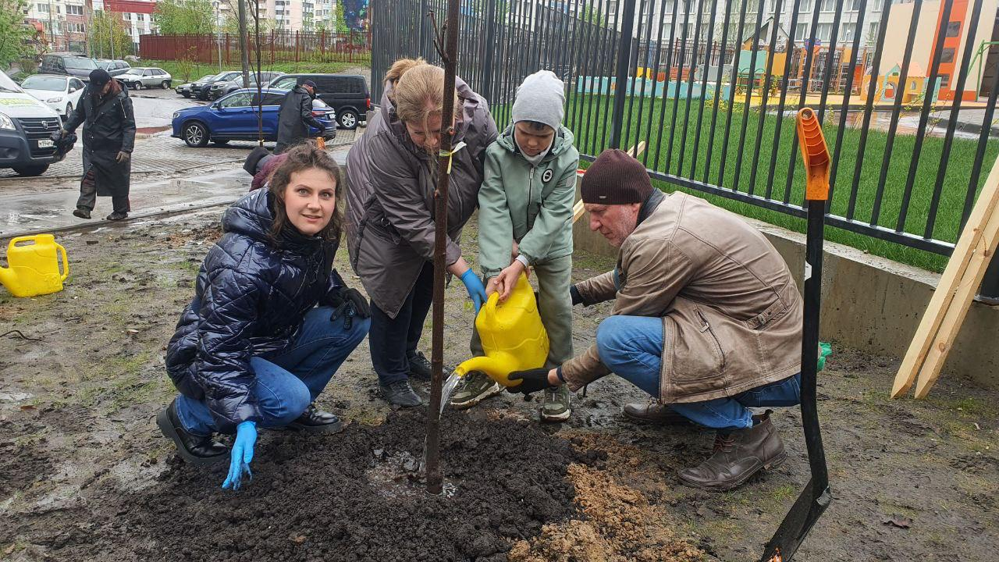

Идеи для совместного участия

1. Семейные субботники:
Организуйте совместные мероприятия по посадке деревьев на территории вашего города, района, дошкольного учреждения. Это может стать традицией, укрепляющей семейные связи и прививающей детям любовь к окружающей среде.

2. Экологические акции:
Участвуйте вместе с детьми в городских экологических акциях, посвященных озеленению парков, скверов и дворов. Такие события помогают формировать осознанное отношение к природе и улучшают экологическое состояние местности.

3. Создание семейного сада:
Посадите дерево рядом с домом или дачей и сделайте его символом вашей семьи. Регулярно ухаживайте за ним вместе с ребенком, наблюдая за ростом и развитием растения.

4. Образовательные программы:
Используйте тематические экскурсии, направленные на изучение природы и экологии. Объясняйте ребенку важность лесов и зеленых насаждений для здоровья планеты.

Рекомендации родителям

- Показывайте личный пример бережного отношения к природе.
- Привлекайте ребенка к обсуждению вопросов охраны окружающей среды.
- Учите детей правильно ухаживать за растениями и деревьями.
- Совместно изучайте флору родного края, знакомьтесь с видами растений и деревьев, характерных для вашей местности.

Посадка деревьев совместно с родителями помогает развивать чувство ответственности, уважения к природе и формирует положительные привычки заботы об окружающем мире.

https://disk.yandex.ru/a/0PZkoyiHwGG8vQ

